Перевернуть слова:
- КОМ 6. МАРЖА
- ЖАР 7. ВЕСЛО
- ПЕНА 8. АРЕНА
- МОРЕ 9. БАРДАК
- СЕНО 10. ДИПЛОМ
Нарисовать 5 раз круг, квадрат и треугольник:

Расшифровать таблицу:
Посмотреть на изображения и выбрать лишнее в каждом ряду:
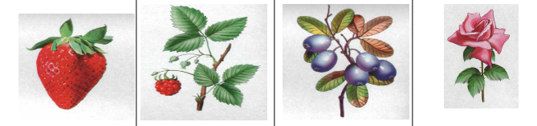
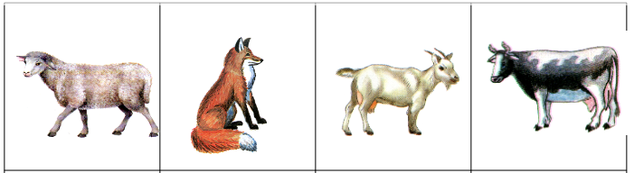
Написать 10 видов спорта:

